Методика измерения детей. Форма № 1
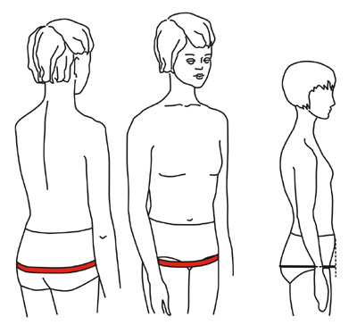
Фигуру ребенка измеряют с использованием сантиметровой ленты. Все измерения проводят при строго определенном положении ребенка: он стоит прямо без напряжения, сохраняя привычную осанку; руки по швам.
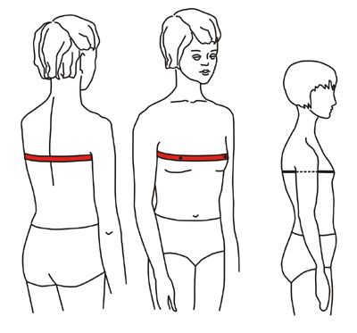
Рис. 3
(колонка №7)

Обхват бедер.
Измеряют горизонтально вокруг туловища на уровне наиболее выступающих точек ягодиц, замыкая ленту спереди с учетом выступа живота.
Рис. 1
(колонка №7)

Обхват груди.
Измеряют строго горизонтально вокруг туловища, спереди через сосковые точки (наиболее выступающие точки груди).

Рис. 4
(колонка №7)

Рост.
Измеряют по вертикали от пола до высшей точки
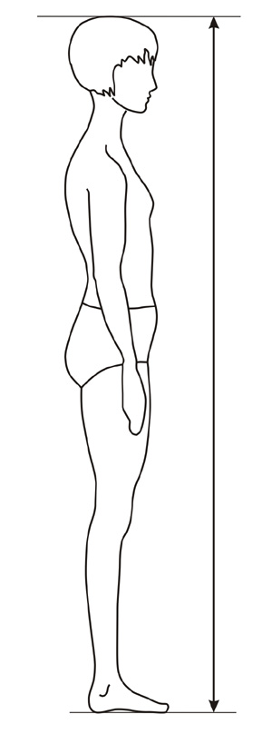
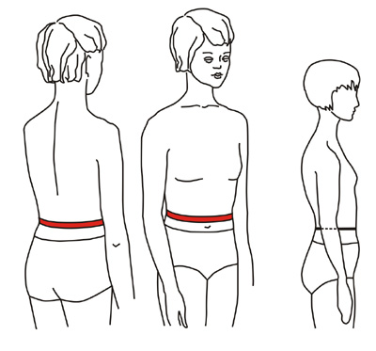
Рис. 2
(колонка №7)

Обхват талии.
Измеряют горизонтально вокруг туловища на уровне линии талии, замыкая сантиметровую ленту спереди.
УБЕДИТЕЛЬНАЯ ПРОСЬБА!
ЗАМЕРЫ ДЕТЕЙ ЗАПИСЫВАТЬ НАСТОЯЩИЕ В ДАННЫЙ МОМЕНТ НИЧЕГО, НЕ ПРИБАВЛЯЯ НА ВЫРОСТ!

